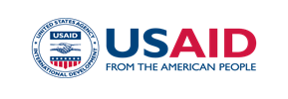
Програма USAID з аграрного і сільського розвитку (АГРО) | Національна асоціація сільськогосподарських  дорадчих служб України
Пост-реліз

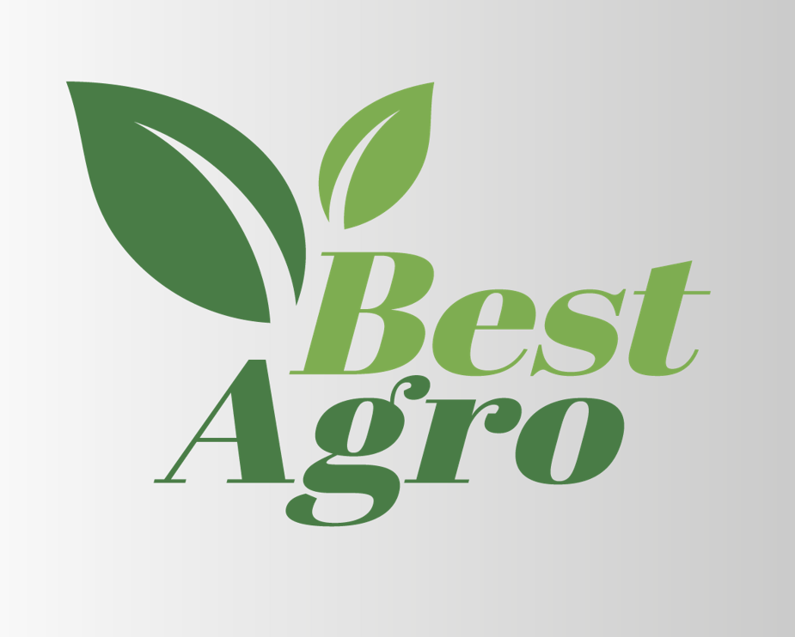 | Створення прибуткового господарства в аквакультурі

17 грудня 2021 р м. Київ
Національна асоціація сільськогосподарських дорадчих служб України (НАСДСУ), в рамках реалізації проекту «Кращі агропрактики для мікро-, малих та середніх сільськогосподарських підприємств (ММСП)» BestAgro, продовжує серію онлайн мітапів - неформальних зібрань фермерів та фермерок для обговорення питань і передачі кращих агро практик у плодоовочевому секторі, тваринництві, аквакультурі, птахівництві (окрім курей), секторі кондитерської та крафтової продукції.
"Аквакультура: кращі агропрактики" - такою була тема четвертої зустрічі в рамках цього проєкту 16 грудня 2021 року, на якій Анатолій Дубровін, керівник ТОВ «Аква Сіті», що на Одещині, поділився секретами та власними розробками у створенні прибуткового господарства.
Взявши в оренду водойму, фермер, на кредитні кошти розпочав вирощування товарної риби. Здобувши практичний досвід в процесі діяльності та зрозумівши специфіку виробництва, пан Анатолій за декілька років дещо змінив спеціалізацію від виробництва товарної риби до туризму та спортивної риболовлі.
Рибовод вказав на ключові моменти, на які потрібно звертати особливу увагу в процесі започаткування діяльності. Поділився практиками, які запровадив та успішно використовує на власному господарстві, серед них:
- роботизована система відеонагляду, яка дозволяє 100% забезпечити збереження водних біоресурсів від браконьєрства, несанкціонованого проникнення та риболовлі третіми особами, що в свою чергу дозволило зекономити фінансові ресурси на охороні та підвищити ефективність охорони об’єктів. Крім того, значною перевагою такого нововведення стала значна економія коштів на оплаті послуг з охорони території та зменшення кількості працівників охорони;
- з допомогою кваліфікованих фахівців, фермер придумав і розробив спеціалізовану комп'ютерну програму для бронювання та адміністрування спортивної, аматорської, рекреаційної діяльності. Сьогодні, за допомогою зручного функціонального сервісу, кожен відвідувач сайту може ознайомитися з переліком водойм, їх розташуванням на карті, переглянути відео з камер, знайти вільні місця, заздалегідь забронювати собі обране місце та оплатити послугу онлайн безпосередньо на сайті господарства, яка теоретично може бути адаптована, як практика бронювання замовлення продукції напряму з господарств, виробленої на тих чи інших фермах.
Також, пан Анатолій поділився інформацією, що він є засновником Міжрегіонального центру розвитку аквакультури в Україні. Учасники даного центру мають можливість звернутися за допомогою щодо правильного оформлення відповідної документації в юридичному полі, що допомагає в свою чергу відстояти права власників водних об’єктів з питань, які можуть виникати в процесі спілкування з різними інспекціями у сфері аквакультури.
Запис відео трансляції мітапу "Створення ефективного розсадника» можна переглянути на Фейсбук сторінці за посиланням bit.ly/3DVrYE4
Більше інформації про цей захід, анонси та інші події, які відбуваються в рамках проекту «Кращі агропрактики для ММСП» BestAgro, можна знайти на інтернет-ресурсах проекту.
FACEBOOK: https://www.facebook.com/bestagroua
YOUTUBE: КАНАЛ BestAgro
TELEGRAM: https://t.me/bestagro_ua
WEB: https://dorada.org.ua
Проєкт реалізується Національною асоціацією сільськогосподарських дорадчих служб України (НАСДСУ) за підтримки Програма USAID з аграрного і сільського розвитку (АГРО).

Дирекція Національної асоціації сільськогосподарських дорадчих служб України.
Проект «Кращі АГРО практики для ММСП» BestAgro.

Контакти для довідок: best.agropract@gmail.com;
Ірина Барзо, керівник проекту (+380672301199);
Олена Протченко, координатор проекту (+380677603089)

Діяльність стала можливою завдяки підтримці американського народу, наданій через Агентство США з міжнародного розвитку (USAID) у рамках Програми USAID з аграрного і сільського розвитку (АГРО), яка виконується компанією Chemonics International. Докладніше про Програму USAID з аграрного і сільського розвитку (АГРО): https://www.facebook.com/usaid.agro/.

Всеукраїнська громадська організація «Національна асоціація сільськогосподарських дорадчих служб України» (НАСДСУ), - об'єднання сільськогосподарських дорадників та дорадчих служб, діяльність яких регулюється законом «Про сільськогосподарську дорадчу діяльність». НАСДСУ та її члени - регіональні дорадчі служби: активно збирають, просувають та пропагують використання сучасних технологій управління та виробництва на рівні ММСП, застосовуючи реалістичні та оптимізовані під конкретні групи методи впливу з метою досягнення максимально позитивного ефекту; впроваджують низку Проектів, пов’язаних із застосуванням сучасних підходів до агровиробництва на рівні ММСП та активно просувають і пропагують такі методи як у мережі Інтернет, так і завдяки демо-показам. Докладніше про НАСДСУ: https://www.dorada.org.ua.

